- 多重選擇題:每題10分,錯一個選項得6分, 錯兩個選項得2分, 錯三個以上不給分
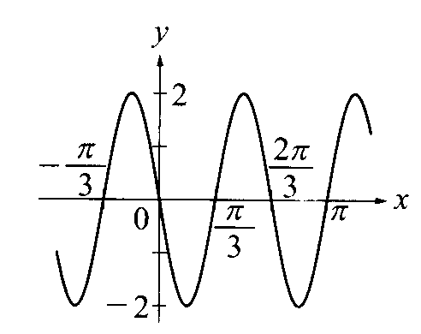
- 下列何者正確? (A)為奇函數. (B)的漸近線在 (C)的圖形凹口向下. (D)的圖形以為對稱點. (E),的圖形遞增
- 右圖為下列哪些選項的函數圖形?
(A) (B) (C)
(D) (E)
- 填充題: (1~5題每格7分,6~8題每格6分)
1. 已知,求__________
2. 求100的最大負同界角___________
3. 試比較的大小__________
4. 試求方程式的實根個數=________
5. 一扇形的弧長為6,面積為8,求此扇形的圓心角________
6.在範圍內,求函數的最大值M,最小值m, 則數對(M,m)=________
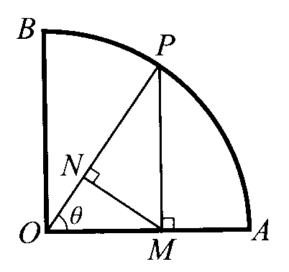
7. 如圖,扇形的中心角,
半徑,為弧上之動點,且,,令,
求的最大值？_______
8.設為橢圓,(1)若最大值M,最小值m,則數對(M,m)=________ (2) 求斜率的最小值_________

- 計算證明題:
  - 畫在,的圖形如果有最大,最小值請在圖上標示出來並標出漸近線及寫出其週期為? (9分)
  - 將向右平移,水平方向縮為原來的,鉛直方向放大兩倍再向下平移1個單位得新函數? (5分) 畫出此函數在範圍內的圖形? (7分)

答案卷:
一.多重選擇題:每題10分,錯一個選項得6分, 錯兩個選項得2分, 錯三個以上不給分
1. |  | 2.
二填充題: (1~5題每格7分,6~8題每格6分)
1. | 2. | 3. | 4. | 5.
6. | 7.1) | 7.2) | 8.
- 計算證明題:
1. 畫在,的圖形如果有最大,最小值請在圖上標示出來並標出漸近線及寫出其週期為? (9分)

2(1)將向右平移,水平方向縮為原來的,鉛直方向放大兩倍再向下平移1個單位得新函數? (5分) (2)畫出此函數在範圍內的圖形? (7分)
(1)

(2)

答案卷:
一.多重選擇題:每題10分,錯一個選項得6分, 錯兩個選項得2分, 錯三個以上不給分
1. | C,D | 2. | B,D,E
二填充題: (1~5題每格7分,6~8題每格6分)
1. | 2. 100-32 | 3.tan1>tan4>tan3>tan2 | 4. 3 | 5.
6. (2,) | 7.1) (6,) | 7.2) | 8.
- 計算證明題:
1. 畫在,的圖形如果有最大,最小值請在圖上標示出來並標出漸近線及寫出其週期為? (9分)

2(1)將向右平移,水平方向縮為原來的,鉛直方向放大兩倍再向下平移1個單位得新函數? (5分) (2)畫出此函數在範圍內的圖形? (7分)
(1)

(2)

三. 計算證明題:
1.試證 (8分)
2.將向右平移,水平方向縮為原來的,鉛直方向放大兩倍再向下平移1個單位得新函數? (5分) 畫出圖此函數在範圍內的形? (7分)

答案卷:
一.多重選擇題:每題10分,錯一個選項得6分, 錯兩個選項得2分, 錯三個以上不給分
1. |  | 2.
二填充題: (1~5題每格8分,6~8題每格5分)
1. | 2. | 3. | 4. | 5.
6. | 7.1) | 7.2) | 8.
- 計算證明題:
1.試證 (8分)

2.將向右平移,水平方向縮為原來的,鉛直方向放大兩倍再向下平移1個單位得新函數? (5分) 畫出此函數在範圍內的圖形? (7分)

